风雨同舟 “肾”情切切
——记第15个世界肾脏日之全国儿肾共话“肾”事活动
2020年3月12日，我们迎来了第15个“世界肾脏日”。今年的主题是“Kidney Health for Everyone Everywhere— from Prevention to Detection and Equitable Access to Care（肾脏健康--从预防到监测，人人享有平等健康权）”。鉴于全国正处新冠疫情防控的关键时期，无法举办实体会议进行学术交流。中华医学会儿科学分会肾脏病学组联合中国医师协会儿科医师分会儿科肾脏疾病学组通过国家儿童医学中心互联网+肾脏专科联盟网络平台，举办了“直击疫情 共谈肾事”的线上“云会议”，吸引了140多家医疗单位近千人参与，北至辽宁吉林，南及海南两广，西达新疆维吾尔自治区，共覆盖了全国近30个省、自治区、直辖市。
从2019年12月全国抗击新冠肺炎的号角吹响到高峰时每日发病达数千人再到近期新增发病人数锐减至个位数，从中国疫情地图颜色由浅变深再由深变浅，从武汉“封城”到国家卫健委宣布我国本轮疫情流行高峰已经过去，历时整整50余天。这些阶段性战“疫”成果，是全国“逆行”英雄共同努力的结晶，更是湖北同道不惧艰险、众志成城的集中体现。中华医学会儿科学分会肾脏病学组组长张爱华教授与国家儿童医学中心互联网+肾脏专科联盟主任、中国医师协会儿科医师分会儿科肾脏疾病学组组长徐虹教授特意准备了鲜花和贺卡，通过快递寄送到武汉5家医疗机构、9位儿肾医生的手中，向他们及其所带领的团队为抗击新冠疫情、保障儿童身心健康表达了最诚挚的关怀和最崇高的敬意。
当天线上会议一开始，全国儿肾同道向武汉儿肾一线医务工作者表达了深切的慰问，用心聆听他们在“至暗时刻”的所思所为。武汉同济医院周建华主任、仇丽茹主任和张瑜医生，武汉儿童医院的栾江威主任和王筱雯主任，武汉大学人民医院李弢主任和张海菊医生，湖北省妇幼保健院吴晓林主任以及协和医院田莉主任等纷纷向我们分享了最前线的战疫情况以及他们英勇的抗疫行为：身处隔离病房，坚守岗位，不下火线；“患者家属”和“医生”双重身份，为了患儿宁舍小家；对患儿尽心照护、全力救治……他们所展现的医者仁心、大爱无疆的情怀，让我们感同身受，让我们不禁泪目，更让我们肃然起敬!尽管新冠肆虐，但他们对慢性肾脏病患儿的诊治工作从未停歇。每遇危重急症的患儿，哪怕困难重重，他们都积极救治；为了掌握慢性肾脏病患儿的居家治疗情况，多家医院均开通线上问诊服务，时刻与家长保持联系。可见疫情让人们在空间上保持距离，却让人们在心灵上贴得更近。
在疫情面前，全国儿肾同道们义无反顾地冲锋在前，用集体智慧和丰富的临床经验筑起了肾脏病患儿的生命防护长城。线上会议期间，各地专家一一介绍和解读了由中华医学会儿科学分会肾脏病学组、中国医师协会儿科医师分会儿科肾脏疾病学组和国家儿童医学中心等分别牵头撰写的新冠流行期间儿童肾脏疾病相关的防控策略。复旦大学附属儿科医院徐虹教授率先介绍了“新型冠状病毒流行期间儿内科患儿收住院及其感染防控管理建议”（发表于《中国循证儿科杂志》）。当谈到2月27日上海市委李强书记在复旦大学附属儿科医院视察时强调了“防输入”的指示，医院立刻加强语种翻译服务，一有需要，第一时间即可应答。随后，南京医科大学附属儿童医院张爱华教授针对“特殊战场”——血液净化中心，为我们深刻解读了“儿童血液净化中心新型冠状病毒感染防控建议”（发表于《中华肾脏病杂志》），提出了严指标、高要求。目前WHO已将新冠疫情称为“全球大流行”，对于新冠感染的慢性肾脏病患儿这一特殊人群又有什么特别注意点呢？重庆医科大学附属儿童医院王墨主任带领我们学习了“慢性肾脏病患儿新型冠状病毒感染的防控建议”（发表于《中华肾脏病杂志》），通过线上线下相结合的诊治，可以切实有效解决疫情期间“看病难”、“用药难”的问题。最后，武汉儿童医院王筱雯主任基于线上医疗模式，着眼新冠流行特殊时期，对“儿童慢性肾脏病网上医疗咨询建议思维导图”（发表于《中国循证儿科杂志》）做了具体阐释。
在这场活动中大家惺惺相惜、互相鼓励，原定1个半小时的会议时间整整延长到3小时，仍意犹未尽。活动结束后，我们收到了武汉同道发来的致谢信:感谢徐虹教授、张爱华教授带领全国的儿肾人线上相聚、共抗“肾”“疫”、传递关爱、祈盼平安，特别是对我们武汉同道鲜花寄情、齐声问候，倍受感动和鼓舞！古琴在此，黄鹤在此，长江在此，珞珈在此，还有热干面、豆皮、油焖大虾…在此，期待大家的到来！
“山川同日月、携手抗疫魔”。疫情之下，我们风雨同舟，一方有难、八方驰援；我们“肾”情切切，交流学术，碰撞思想。在这场共同经历的风雨中，儿肾同道们一起见证了友谊、也遇见了感动；共同抗击了病毒、也收获了成果。相知无远近，万里尚为邻。曙光就在前方，我们期待疫情消散、等候春暖花开。

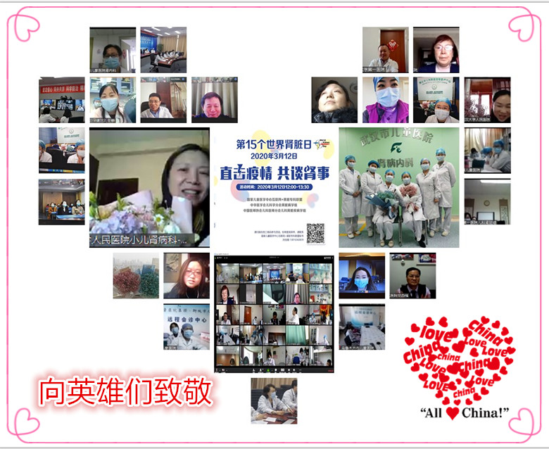

中华医学会儿科学分会肾脏病学组
2020年3月12日

